語調與曲調的關係

洪惟仁

在所有的藝術中，和語言聲調的關係最密切的莫過於音樂中的歌曲了，而語言和歌謠關係最直接的當屬詩歌。自古以來詩詞、歌曲和音樂是脫不了關係的，脫離了音樂的「詩歌」，其實不能稱為「詩歌」，頂多只能算是散文詩而已。
尚書舜典曰：
「詩言志、歌永言、聲依永、律和聲、八音克諧，無相奪倫，神人以和。」
永者長也，「歌永言」意即「歌是語言的延長」。那麼怎樣延長呢？我在《台灣河佬語聲調研究》的〈調階〉一節中曾說，語言聲調的調階頻率沒有一定的比率，從音樂上來講是不合音律的，把不合律的「調階」變成合律的「音階」，就是「歌永言」的意思。
這一點，禮記樂記說的更清楚：
「聲相應，故聲變，變成方，謂之音。」
又云：
「情動於中，故形於聲，聲成文，謂之音。」
「樂記」的「聲」是「語調」的意思。和舜典的聲（器樂）意思不同。「聲依永」是說器樂曲要配合歌曲，「歌永言」是說歌曲要配合語調。「樂記」則反過來說，所謂「成方」「成文」都是把不合律的聲調變成合律的歌曲之意。
由此可見先秦時代中國人已經非常注重「語調」和「曲詞」之間的諧合關係。「語調」的旋律怎樣進行，那麼「曲調」就怎樣進行。「曲調」要是和「語調」各行其是，聽者固然不知所云，歌者也會覺得「拗折噪子」。
語調既然和曲調有這麼密切的關係，那麼詩詞的聲調便直接影響到旋律的美與不美，好聽與難聽了。
大概漢以前作詩不講格律，好比現代詩人作詩標榜所謂「自然旋律」，好聽便好。但是六朝以後，由於受到佛教「聲明論」的影響，文人發現漢語有「聲調」這個東西的存在。於是把「聲調」和「五音」（宮商角徵羽）配合起來，或者把聲調依其性質分為「飛沉」（即等於平仄），運用到詩詞，甚至文章上，其最終目的就是使得詩文具有音樂性。也就是說作詩為文本身變成一種音樂的創作。
南史陸厥傳云：
「時為文章，吳興沈約，陳郡謝朓，琅琊王融，以氣類相推轂；汝南周[禺頁]，善識聲韵聲韻。約等為文皆用宮商，將平上去入四聲，以此制韻，有平頭、上尾、逢腰、鶴膝。五字之中，音韻悉異，兩句之內，角徵不同；不可增減，世呼為『永明體』。」
自齊梁以下，若唐人之詩，宋人之詞，元明之曲，旁及律賦四六，莫不依循聲律。也就是說，齊梁以前的文人，聲律之術但求之於冥索，得之於偶然，四聲說一出，詩人騷客才有一個規矩準繩。
然而畢竟「四聲」只是「調類」而已，各地方言調值不同，運用「四聲」來制定格律，有沒有辦法達到使得各地方言依據這個聲律制作的詩文都具有音樂性？這是令人十分懷疑的。
六朝已講平仄飛沉，平聲為平或飛、上去入三聲為仄或沉，平仄不調謂之「失黏」。宋（六朝）陳鵠「耆舊續聞」云：
「表啟之類，近代聲律尤嚴，或乖平仄，則謂之失黏。」
「平」、「飛」，照字面上的意義應該是平板或上升的高調之意，「仄」、「沉」應該是下降或低調之意。但劉勰「文心雕龍」聲律篇云：
「凡聲有飛沉，……沉則響發而斷，飛則聲揚不還。」
則仄聲不但下降，甚至還更較短促了。
大概當時大部分方言平聲都是平板高長調，仄聲是下降調。即使是現代方言，平聲也大部分是平板長調，仄聲是起伏調。如依六朝人的描寫，閩南語陰聲調四聲最適於平仄飛沉的定義。臺語陰聲的調值是(1-3數字表示調高，1低調、2中調、3高調)：

平：33，平板高長調。
上：31，高降調。
去：11，低降調。
入：20，短調。
因此用台語來讀古韻文，於其聲律，雖不中亦不遠矣。但並不是每一種方言都合乎這個定律。比如陸法言《切韻‧序》便說：
「今聲調既自有別，……秦隴則去聲為入，梁益則平聲似去。」
「去聲為入」等於是說把降調唸成短調；「平聲似去」等於是說把平板高長調唸成降調。這種例子在現代方言中也可以找到實例。比如說臺灣客家語，海陸話陰平是31，居然把平聲唸成下降調，陽平是33。但是四縣話把去聲唸成33，陰平為23或12，陽平為11，仄聲居然比平聲高，那樣的調值和飛沉的定義正好相反了。
「平仄」、「四聲」是字類的概念，同一個聲調在古代方言不一定同調，發展到現代方言更有差異，因此古代所謂「平仄」、「四聲」的概念已經無法使我們了解語言聲調與音樂曲調的關係。
當士大夫正汲汲於講究平仄、四聲的時候，我們發現販夫走卒的歌謠完全不顧這一套格律，但詩樂之間依然如此諧合。旋律的發展和聲調的高低升降緊密的結合在一起。
那麼民俗歌謠的語調與曲調有什麼關係呢？他們不講平仄，那麼講究什麼規則使得詩樂之間得到協調呢？
關於這個問題，一般人只會說語調是平板的，曲調就跟著平板；語調是上升的曲調就跟著上升；語調是下降的，曲調就跟著下降。但臺語平板調有三個，升調、降調各有二個，呼應的關係並不單純。
王振義拋棄「四聲」觀念，直接從實際語言的聲調──用本書的觀點來說，就是實際語言所配置的調位，來研究臺語歌謠與曲調的關係之人。他的研究方法是：
「……原始性的歌謠，音樂與語言完全一致，話怎麼說就怎麼唱，不曾經過擦胭脂，塗口紅的『藝術化』修飾，從這類歌謠中，研究語調與曲調的相互關係，不僅可以歸納出各聲調的詩樂諧合原則，同時由詩樂諧合原則也就知道各語言聲調的性質了。」
他對聲調的描寫記述還沒脫離「調類」的觀念，跟某些語言學家談變調循環(tone circle)論一樣，很得意於其變調的「五行圖」，就是「陰平變陽去，陽去變陰去……」之類的說法。而當他說「陰平、陽平，………」的時候不知道到底指本調還是變調。而其實，他的陰平就是高調的意思，指陰平本調，上聲變調。
令人驚訝的是，他從音樂的觀念，發現台語聲調有三個調階，和筆者的研究不謀而合。雖然還不能完全描寫所有聲調，但卻掌握了調位分析的基本觀念，比起語言學家執著於五調階制來，覺得很可貴。
他所處理的譜例共有三十一首台灣民間民謠。研究結果，發現語言聲調和歌曲旋律之間幾乎是完全平行的，只有極少的例外。現在將他的報告轉錄於下。不過為了和本書所使用的術語求得一致，對原文敘述方式已稍做調整。
- 從單字調觀察聲調語曲調的關係。
調位 | 諧合原則
3 | 只宜配單音
31 | 宜配二音下行或不合律下曳
1 | 只宜配單音
2（1） | 宜配單音。二音下行亦可。
12 | 只宜配二音上行。
2 | 只宜配單音。
3（31） | 宜配單音；與上聲一樣配樂亦可。
入聲原有三種調階，王振義和部份語音學家一樣，以為陰陽入互變，所以入聲只有兩種，陰入本調歸到第一度短調。
（二）從二字調相聯，觀察聲調與曲調的關係，這裡只舉變調中前字調為高調者為例。
前字調 | 後字調 | 音程
3 | 3 | 0
3 | 31 | 0
3 | 3 | 0
3 | 2 | 平均降2.9個半音
3 | 1 | 平均降5.6個半音
3 | 1 | 平均降6個半音
3 | 12 | 平均降5.3個半音
換言之，聲調調階相差一度時，曲調音程平均差兩三個半音。除此之外，王振義就他所認定的七個調位（實際有十個）間互相的排列各做了統計，所得的結論都差不多。
不過聲調的調階是相對的，調階與調階之間相差多少音程要看實際說話而定，投射到歌曲來，聲調相差一個調階在歌曲的旋律上相差多少音程，更不一定，上述只能說是一個「傾向」，而不是絕對的規律。
所以筆者認為強調語調與曲調的平行、諧合，是非常有必要的，尤其處在今日民族音樂風格蕩然無存的樂壇創作風氣下，提倡詩樂諧合論，真有暮鼓晨鐘、振聾發聵的意義。但是筆者站在語言學的立場，覺得研究語調與曲調的關係，可以歸納為幾點原則：
1) 語調與曲調應該密切諧合。
2) 「聲調」的調位、調階觀念只能提醒音樂創作者在音高的比較上應該遵循的規則。比如第一字為三度音，第二字為二度音時，作曲者不能使得第一字音低於第二字音，但不能規定兩者之間應該距離多少個半音。
2) 樂曲音程的設計雖是作曲者的自由，但是為了適切表現詩詞的情感，充分參考「語氣」所表現的真實「語調」是非常有必要的。如果「語氣」上兩個字音程差很多，而樂曲的音程設計得只差一、兩個半音，那如何能夠表現詩的情感呢？
4) 音樂家應該對於語言聲調有充分的認識，作出來的歌曲才會自然，對於民俗歌曲才會有正確的認識，否則則會產生誤解。
最後，摘錄一手劉福助的「喝鈴鐺」，以明台語民俗歌謠「詩樂諧合」的境界。王振義記譜，漢字及國際音標為筆者所加。

說明：
- 鈴鐺旋：lin⁷ long⁷ seh⁸或變音為lin¹ long¹ seh⁸，又有「踅鈴鐺」seh⁸ lin¹ long¹之語。昔日「賣雜細」be⁷ cap⁸ se³ =e⁰挑著擔子搖著鈴鐺，到處叫賣。其後再引申之，遂謂繞圈子為「踅鈴鐺」，打著圈子轉叫「鈴鐺踅」，「鐺」字聲母濁化。

原載《台灣風物》(1984) 第三十四卷第三期
收入洪惟仁著《台灣河佬語研究》(1985)pp.119-130
2003/9/3 修改

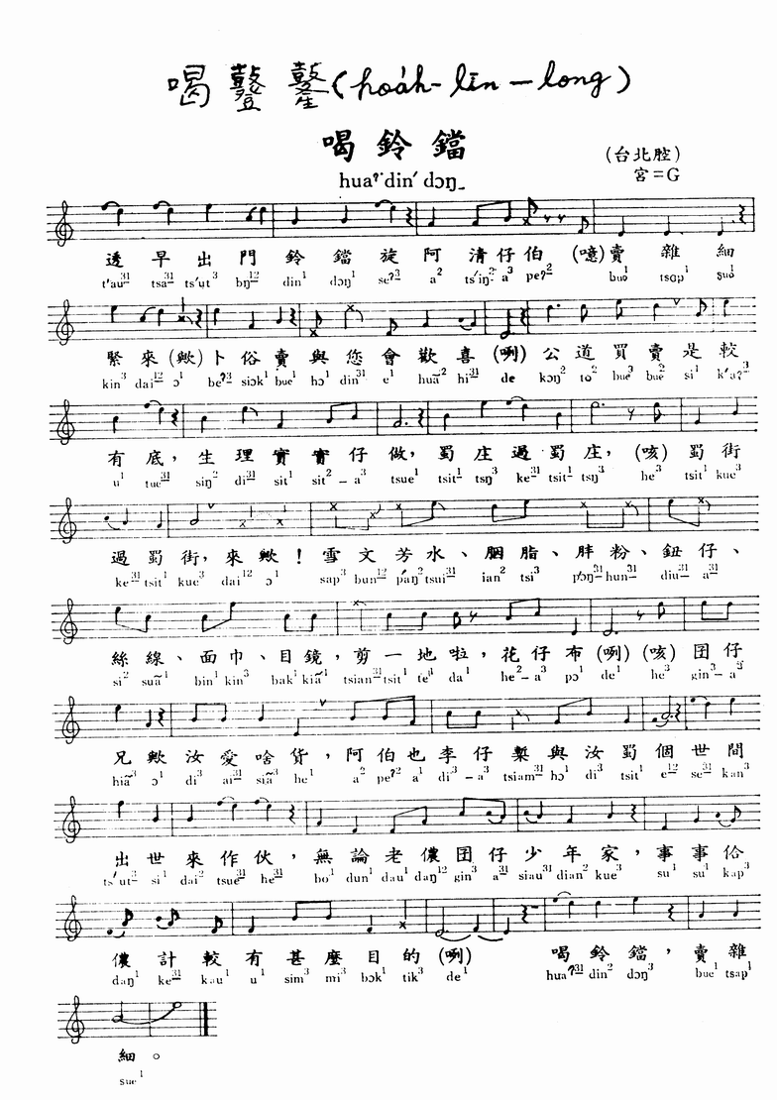

推薦參考文獻
洪惟仁. 1985. 《台灣河佬語研究》，自立晚報出版
王振義. 1983. 〈語言聲調和音樂曲調的關係──『詩樂諧和』傳統研究之一〉，《台灣風物》33.4。
王振義. 1984. 〈語言聲調和音樂曲調的關係──『詩樂諧和』傳統研究之二〉，《台灣風物》34.1。
王振義. 1984. 〈語言聲調和音樂曲調的關係──『詩樂諧和』傳統研究之三〉，《台灣風物》34.3。
王振義. 1988. 〈語言聲調和音樂曲調的關係──『詩樂諧和』傳統研究之四──『詩樂諧和』的曲調修飾方法〉，《台灣風物》51.1。
簡上仁. 2001. 〈台灣福佬話 語言聲調與歌曲曲調的關係及創作之研究〉，眾文圖書公司。

參見楊時逢《台灣桃園客家方言》，p.2。
參見王振義「語言聲調和音樂曲調的關係──『詩樂諧合』傳統研究之三」(1984)，《台灣風物》34.3。

